Proba dinamikus dokumentum

Burián Sándor

2022. 03. 29.

## H2

szöveg.

### más

*dőlt* *dőlt-e?* **boldolt** normál

Új sor-e?

| táblázat fejléc1 | táblázat fejléc2 |
| --- | --- |
| első sor | második sor |

* felsorolás
  1. számozott
  2. számozott még
* másik pont behúzott behúzott

kihúzott

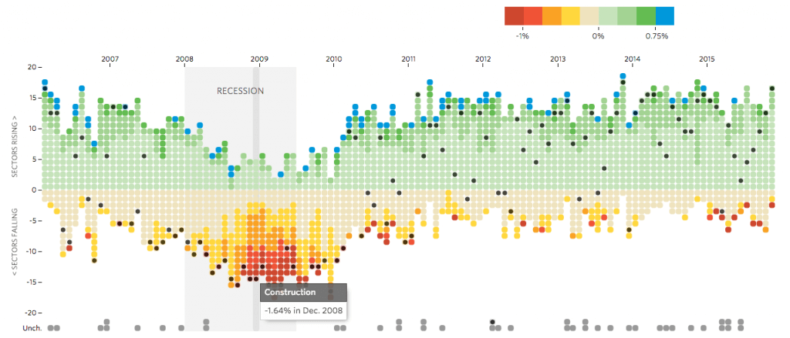 neminline kép 

hatványok[1]

round(mean(birthwt$bwt))

## [1] 2945

hist(birthwt$bwt)

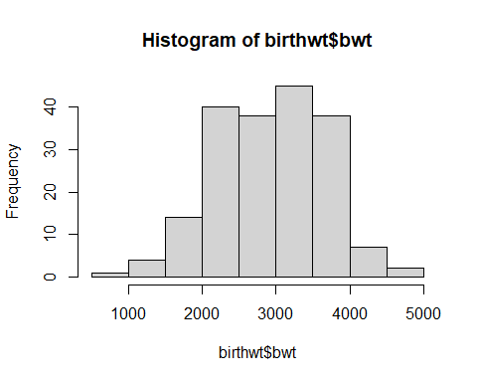

hist(birthwt$race)

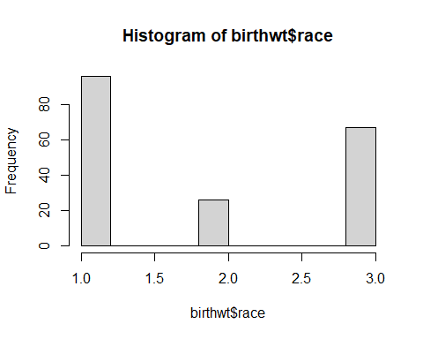

1. Ez egy dolog
2. Másik dolog

És akkor itt van (1) és (2) is.[1]

[1] Á. A. F. Zrubka Zsombor AND Kincses, “Comparing actuarial and subjective healthy life expectancy estimates: A cross-sectional survey among the general population in hungary,” *PLOS ONE*, vol. 17, no. 3, pp. 1–21, Mar. 2022, doi: [10.1371/journal.pone.0264708](https://doi.org/10.1371/journal.pone.0264708).

1. hatvány